14.06.2023 р.
АНАЛІТИЧНА ДОВІДКА
за результатами закінчення 2022-2023 навчального року
На сучасному етапі головним завданням нашого закладу є підвищення якості освіти через упровадження інновацій, сучасних підходів до оцінювання, зокрема формувальне оцінювання, само- та взаємооцінювання, дотримання основних принципів НУШ: дитиноцентризму, педагогіки партнерства, інтеграції предметів.
У зв’язку із запровадженням військового стану в країні цей навчальний рік був особливим і в організації, і проведенні освітнього процесу. Навчання у нашій школі проходило у очній формі і лише три дня навчалися використовуючи технології дистанційного навчання..
Учителі закладу також активно використовують соціальні мережі як інструмент для формальної та неформальної освіти (платформа «Всеосвіта», «НаУрок», Фейсбук, ЮТУБ канал), спілкування в групах у Viber.
На 05.09.2022 р. у школі було 731 учень. Протягом року прибуло 19 учнів, а вибуло 46 учнів.На кінець 2022/2023 навчального року в закладі освіти навчалося 702 учні (з них – 50 за сімейною формою). Оцінювалися досягнення учнів 5-11 класів (394 учні). Учні 1-4 класів не враховувались, оскільки їхні досягнення оцінювались вербально.( Додатки1,2,3,4)
За результатами річного оцінювання слід зазначити, що високий рівень навчальних досягнень мають 10,4% (41 учень), достатній рівень знань – 33% (127 учнів), середній рівень навчальних досягнень – 52% (205 учнів), початковий рівень становить 5,3% (21 учень).
В цілому: успішність – 94,7%, якість знань (високий та достатній рівні) –43,4%.
Простежується тенденція щодо зростання кількості учнів з достатнім рівнем навчальних досягнень, тому в наступному навчальному році необхідно звернути увагу на роботу з учнями, які мають достатній рівень знань, розвивати їх потенціал.

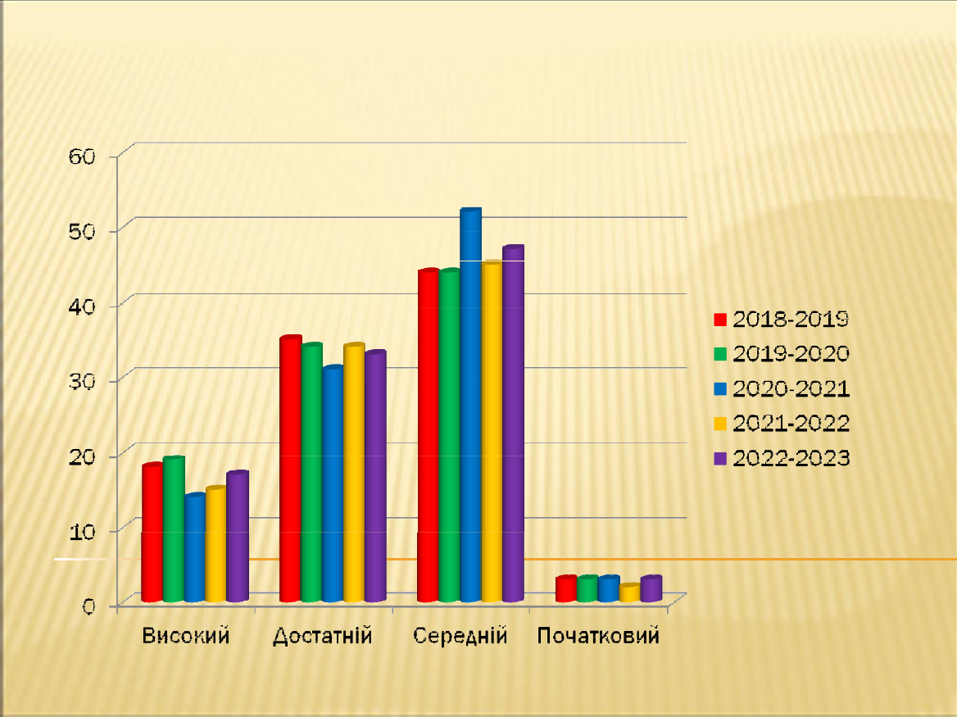

Проаналізувавши стан успішності учнів за 2022/2023 н. р. окремо по класах, виявлено, що найвищі показники якості знань серед учнів в середній школі у 5В, 5Б, 6Б, 6А,7А та 9А класи.
Початковий рівень з окремих предметів мають учні 5А та 6В ( по одному); 7б- четверо; 8б- шестеро; 11- три учні.
З усіма учнями, які мають оцінки початкового рівня та їх батьками проводяться індивідуальні бесіди. Питання навчальних досягнень учнів розглядалися на нараді при директорові й на засіданнях предметних методичних комісій, з’ясовувалися причини слабкої успішності учнів.
У закладі освіти функціонує 2 інклюзивних класів, в яких навчається 2 дітей з особливими освітніми потребами. За допомогою кваліфікованих педагогічних працівників надається належний супровід та підтримка учням у їх соціальній адаптації, розкритті своїх інтелектуального, фізичного та духовного потенціалів. Для учнів інклюзивної форми навчання було складено індивідуальну програму розвитку, розроблено і затверджено навчальний план, де було передбачено години корекційно-розвиткових занять з урахуванням індивідуальних особливостей навчально-пізнавальної діяльності дітей з особливими освітніми потребами. Всі навчальні предмети адаптовані або модифіковані.
У 2022/2023 н.р. у закладі освіти 52 учнів здобували освіту за індивідуальною формою навчання (50 – сімейна форма, 2 – педпатронаж).
Педпатронаж здійснювався за індивідуальним навчальним планом з розрахунку 14 годин на тиждень для кожного учня. Для викладання предметів були призначені педагогічні працівники із відповідною фаховою освітою. Навчання здійснювалось за розкладом, погодженим з опікуном та затвердженим директором ліцею. Облік проведених занять фіксувався у електронному журналі
Сімейна форма була організований для осіб, батьки яких написали відповідні заяви ( 37 з них перебували за кордоном).
Оцінювання навчальних досягнень сімейників за відповідний клас (семестрове та річне оцінювання) проводилося з усіх предметів інваріантної частини відповідно до навчального плану освітньої програми за графіком, затвердженим директором школи. За результатами оцінювання виставлено семестрові та річні оцінки з кожного предмета.
Проаналізовано також середні бали досягнень з предметів по кожному класу окремо ( додаток 5)
Якщо проаналізувати середні бали учнів по предметах, то слід звернути увагу, що досить низькі результати навченості учнів з фізики (вч. Гливка С.В.), з алгебри та геометрії (вч. Тулік Л.М., Арич Н.Я.), хіміі (вч. Затолочна І.Є.)
Середній бал по класах
клас | С.бал Ісем. | С.бал ІІ сем. | С.бал за рік | рейтинг | Класний керівник
5а | 8.5 | 8.5 | 8.7 | 4 | Войтович М.І.
5б | 9.3 | 9.4 | 9.6 | 1 | Драгомерецька Л.В.
5в | 8.7 | 8.6 | 8.9 | 2 | Городенська М.В.
6а | 8.6 | 8.7 | 8.9 | 2 | Барабаш О.Я.
6б | 8.7 | 8.6 | 8.8 | 3 | Курілова І.В.
6в | 8.7 | 8.4 | 8.6 | 5 | Александрюк Т.В.
7а | 8.2 | 7.9 | 8.2 |  | Чайковська І.В.
7б | 7.5 | 7.4 | 7.6 |  | Молдован В.І.
8а | 8 | 8 | 8.1 |  | Радевич Т.В.
8б | 6.8 | 6 | 6.7 |  | Затолочна І.Є.
9а | 8 | 8 | 8.2 |  | Гливка С.В.
9б | 7 | 7.6 | 7.5 |  | Кочубей О.В.
11 | 7.7 | 7.8 | 7.9 |  | Довга Л.В.

Аналізуючи рівень навчальних досягнень учнів за 2022-2023 навчального року, можна зробити висновок, що оцінювання навчальних досягнень грунтується на позитивному принципі, що передбачає врахування рівня досягнень учнів, а не ступення його невдач.
Усі вчителі керуються основними функціями оцінювання навчальних досягнень учнів: контролюючою, навчальною, діагностико-коригуючою, стимулювалбно-мотиваційно. Та виховною. Але слід звернути увагу педагогам на якість навчальних досягнень учнів.
ІІІ. РЕКОМЕНДАЦІЇ
1.Вважати якість навчальної роботи школи за підсумками 2022/2023 навчального року задовільною.
2. Заступнику директора з навчально-виховної роботи.:
2.1. Проаналізувати результати навчальної роботи учнів за 2022/2023 навчальний рік у розрізі навчальних предметів, підсумки обговорити на нараді при директорові, засіданнях шкільних методичних об'єднань. Червень 2023р.
2.2. Тримати на контролі: - дотримання Критеріїв оцінювання навчальних досягнень учнів у системі загальної середньої освіти, Інструкції з ведення класного журналу учнів 5-11(12) класів загальноосвітніх навчальних закладів, оцінювання результатів навчальних досягнень учнів на позитивному принципі з урахуванням рівня їх досягнень. Протягом 2023/2024 н.р.
2.3. Надавати можливість учням, які виявили бажання підвищити результати семестрового оцінювання або з певних причин не були атестовані, скоригувати семестрові оцінки відповідно до п.3.3 Інструкції з ведення класного журналу учнів 5-11(12) класів загальноосвітніх навчальних закладів. Не пізніше 3 днів після подання заяви батьків
2.4. Забезпечити додаткову роз'яснювальну роботу щодо дотримання Критеріїв оцінювання навчальних досягнень учнів у системі загальної середньої освіти, Інструкції з ведення класного журналу учнів 5-11(12) класів загально-освітніх навчальних закладів. Червень 2023 р.
2.5. Впроваджувати поряд із традиційними формами оцінювання навчальних досягнень школярів рейтингову систему. Рейтинг за підсумками навчальних досягнень учнів у 2022/2023 навчальному році довести до відома вчителів та висвітлити на інформаційному блозі навчального закладу. Червень 2023 р.
2.6. Активізувати індивідуальну консультаційну роботу зі старшокласниками, спрямовану на поглиблення знань з базових дисциплін. Протягом 2023/2024н.р.
3. Класним керівникам 1-11 класів:
3.1. Довести до відома батьківської громадськості підсумки навчальних досягнень учнів за 2022/2023 навчальний рік Червень 2023 р.
3.2. Посилити контроль за учнями, які потребують особливої уваги, своєчасно перевіряти щоденники й повідомляти батьків про успіхи у навчанні їх дітей. Протягом 2023/2024 н.р.
4. Учителям-предметникам:
4.1. Використовувати інноваційні форми контролю за рівнем засвоєння навчального матеріалу. Протягом 2023/2024 н.р
4.2. Залучати учнів до активної діяльності під час формування нових знань. Протягом 2023/2024 н.р.
4.3.Під час організації навчально-виховного процесу вчителям на кожному уроці слід особливу увагу приділяти завданням на формування в учнів умінь аналізувати, порівнювати та узагальнювати навчальний матеріал на всіх етапах уроку. Протягом 2023/2024 н.р.
4.4. Застосовувати на уроках проектні технології, завдання на розвиток критичного мислення, дослідницько-пошукові завдання. Протягом 2031/2024 н.р.
4.5. Надати допомогу учням, які мають початковий та середній рівень навчальних досягнень. Протягом 2023/2024 н.р

